LED品牌 LED Chip Brand : philips/Bridgelux/
输入电压 Input Volage : AC100-240V 50/60Hz
整灯电压 Light Efficiency : >110m/W
色 温 Color Temperature : 3000K/4500K/6000K
工作温度 Operating Temperature : -40℃ ±60℃
质 保 Warranty : 3years
功率因素 Power Factor : >0.9
显色指数 Color Rendering Index（Ra) : >70
发光角度 Viewing Angle :
防护等级 IP Grade : IP65
材 质 Material : Aluminium
驱动品牌 Driver Brand : MOSO/Meanwell/Sosen
产品外形尺寸图（±10mm）

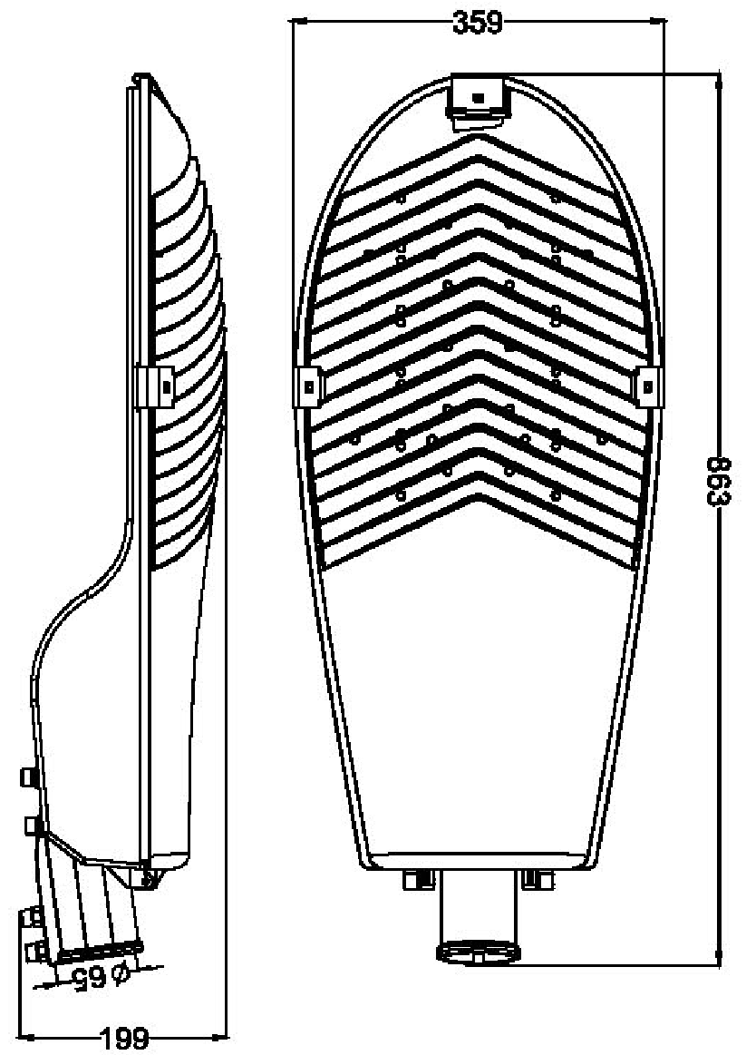
型号 | 功率 | 封装 | 光通量 | 包装尺寸 | 毛重/净重 | 安装高度
CY-LZY30W | 30W | SMD | 4500 | 57.5*24*16.5 | 3.68/3.18 | 4M
CY-LZY60W | 60W | SMD | 9000 | 67*30*18 | 5.45/4.69 | 6M
CY-LZY100W | 100W | SMD | 11500 | 79*34.5*21 | 8.5/7.5 | 8M
CY-LZY150W | 150W | SMD | 17250 | 90*38.5*21.5 | 10.6/12 | 10M



